MĚSTO VIZOVICE

zveřejňuje podle § 39 odst. 1 zákona č. 128/2000 Sb., o obcích, ve znění pozdějších předpisů

ZÁMĚR PRODEJE

pozemků p. č. 3201/3, ostatní plocha, o výměře 8 m², p. č. 3201/2, ostatní plocha, o výměře 29 m² a částí pozemků p. č. 3110/9, orná půda, o výměře cca 160 m² a p. č. 3110/42, orná půda, o výměře cca 40 m², vše v k. ú. Vizovice, které jsou zapsány na listu vlastnictví č. 10001 u Katastrálního úřadu pro Zlínský kraj, Katastrální pracoviště Zlín za nejvyšší nabídku kupní ceny.

Pozemky jsou nabízení společně a nerozdílně.
Kritériem pro výběr zájemce je dosažení nejvyšší nabídnuté kupní ceny.

Záměr prodeje byl schválen Zastupitelstvem města Vizovice usnesením č. ……………, přijatým na zasedání dne ……………

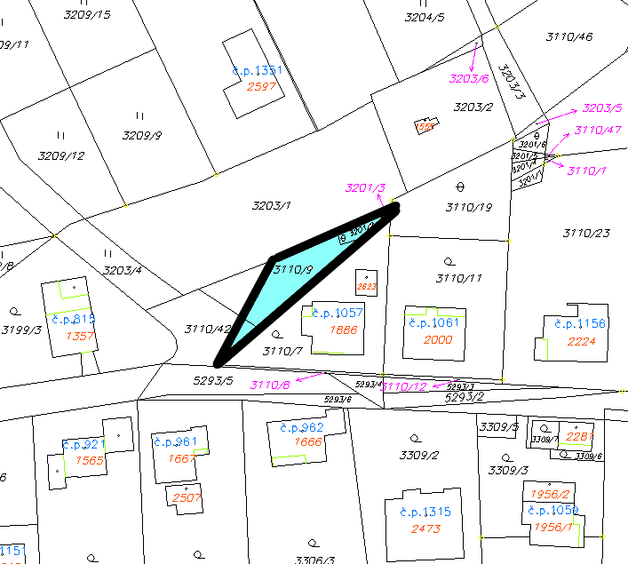

Případné nabídky k vyhlášenému záměru posílejte v uzavřené obálce, na kterou napište „Nabídka k vyhlášenému záměru prodeje pozemků na ulici Polní – NEOTEVÍRAT“ a svoji adresu. V případě, že obálka s nabídkou nebude označena, jak je výše uvedeno, nebude do nabídkového řízení zařazena.

Součástí nabídky musí být:
- jméno a příjmení, datum narození
- přesná adresa místa trvalého pobytu
- tel. kontakt
- účel využití pozemku
- navržená kupní cena v Kč
- vlastnoruční podpis

V případě, že obálka s nabídkou nebude obsahovat výši nabízené kupní ceny, identifikační údaje zájemce, a vlastnoruční podpis, bude z nabídkového řízení po otevření vyřazena.

Veškeré výdaje související s převodem nemovitostí, jako je poplatek za návrh na vklad do KN a poplatek za vyhotovení geometrického plánu a znaleckého posudku, hradí kupující.

Uzavření kupní smlouvy podléhá schválení Zastupitelstvu města Vizovice.

Bližší informace, nahlížení do znaleckého posudku, náměty, připomínky - Mgr. Petr Dostál,
tel. 777 471 120.

Nabídky a případné písemné podněty či připomínky k vyhlášenému záměru posílejte v době jeho zveřejnění na adresu Městský úřad Vizovice, Masarykovo nám. 1007, 763 12 Vizovice

Město Vizovice si vyhrazuje právo záměr zrušit.

Záměr zveřejněn dne:
Záměr sňat dne:

Bc. Silvie Dolanská v.r.
starostka města

